A internet veio da Arpanet, que foi criada pela DARPA na Guerra Fria em 1969.
Tim Berners Lee = criou o protocolo http://.. a linguagem </>HTML e www(world wid web)
Marc andreessen = criou o primeiro navegador = Mozeic

Servidor FTP = especializado em tranferencia de arquivo .
Servidor GOPHER = Antigo, especializado em texto ou arquivo simples.
Servidores SMTP, POP3, IMAP = Especializados em mandar e-mails.
Servidor WWW= especializado em http(subrede) rede dentro da grande rede internet.

Protocolo HTTP= Especializado em hipertexto.

01000001 = A(Letra A do código multibyte UTF-8
8bits = 1 byte (Essa é a porção minima que pode representar uma determinada informação.
1024(1kilo byte) = 1kb (1024x8bits).
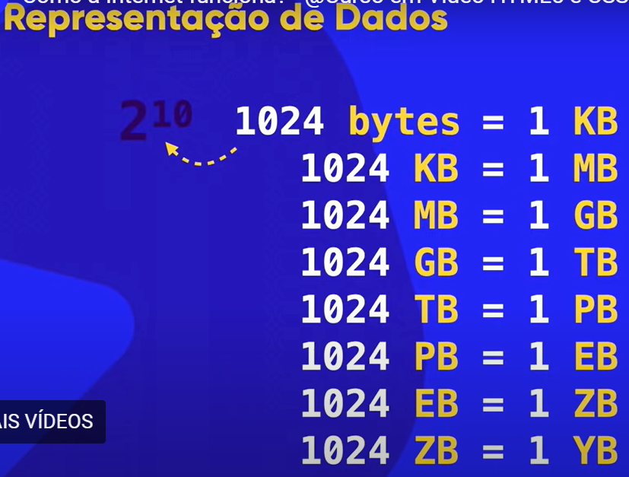
MB(com B maiusculo, são Mega Bytes) = Armazenamento/tamanho
Mb(com b minusculo, são Mega bits) = Transmissão/velocidade
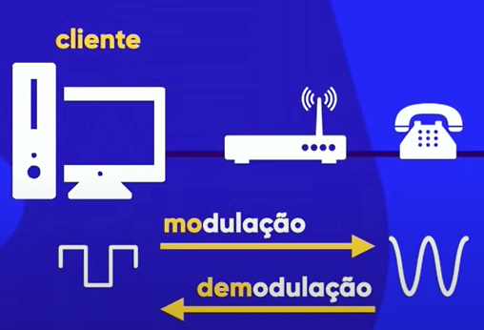
O computador entende a ONDA QUADRADA
O Telefone e outros tipos de rede entendem a ONDA SENOIDAL
O MODEM faz a conversão das ondas, no processo de Modulação e Demodulação.

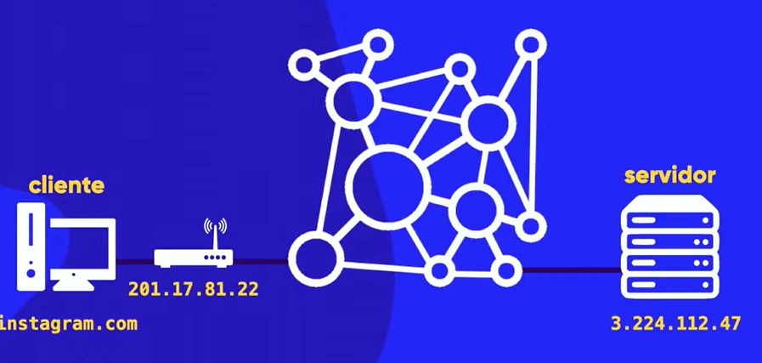

DNS= Sistema de nome de dominio = Agenda telefonica da internet
Quando é acessado a um site, você chega primeiro no DNS para descobrir o ip que envia pra você, e depois você envia para o servidor dizendo qual é o site que você que acessar e logo o servidor devolve a informação do site completo que foi pedido.

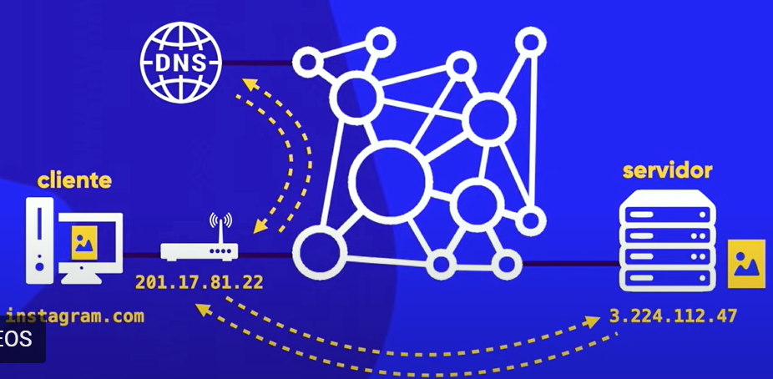
O que é o Domínio e a hospedagem?

Domínio = Nome único( é por onde o DNS vai encontrar seu ip)
Pago anualmente
Vários TLDs

Hospedagem = Espaço para armazenar arquivos
Pago mensalmente
Espaço, memória, recursos


HTML = Linguagem De marcação de HiperTexto(Hipertext Murkup Language)
CSS = Folhas de estilos em cascatas (Cascading Style Sheets)
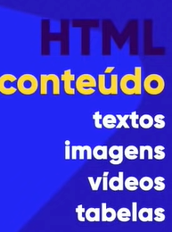
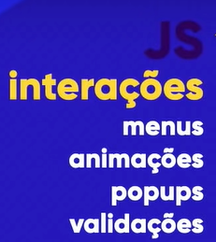
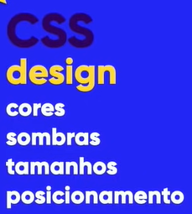

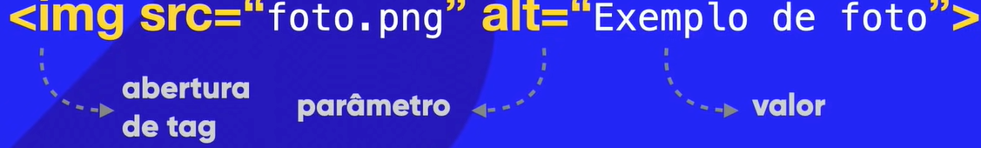
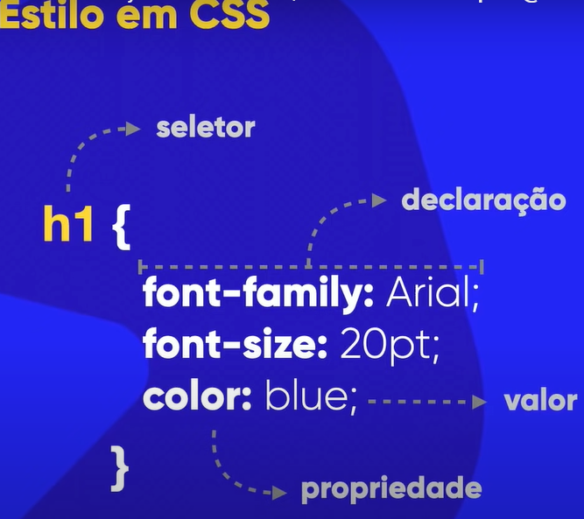
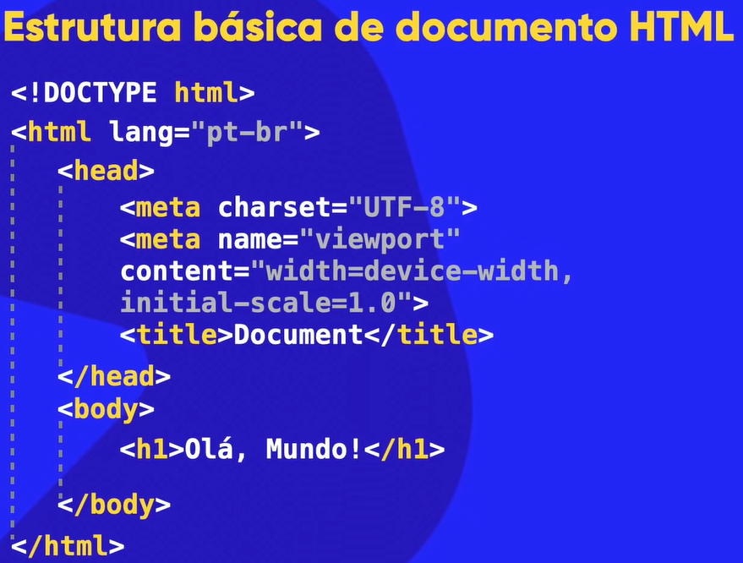
FRONT-END, BACK-END E FULL STACK

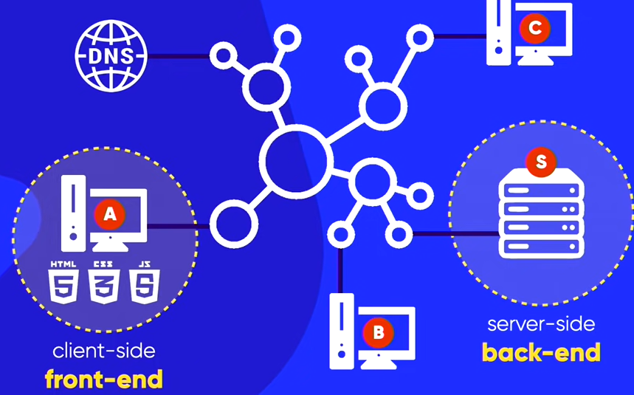
Front-end= Especializado em gerar a parte visual e interativa do site, se preocupa em dar uma boa experiencia para o usuario que está acessando o site. (Se encontra com o trabalho de desing).

Back-end= Especializado no código com o servidor, nas tecnologias de server side.

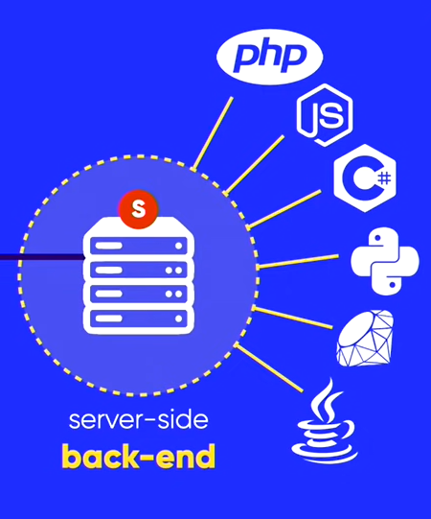

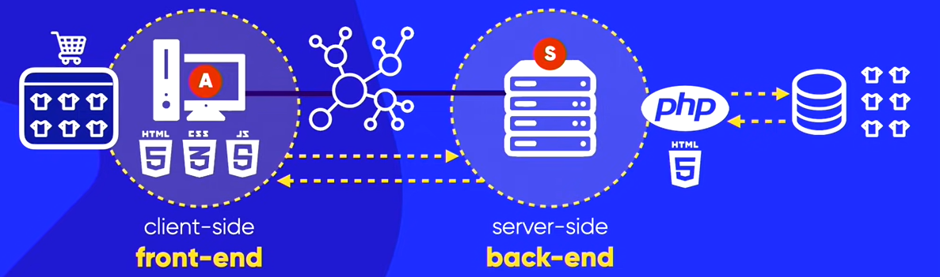
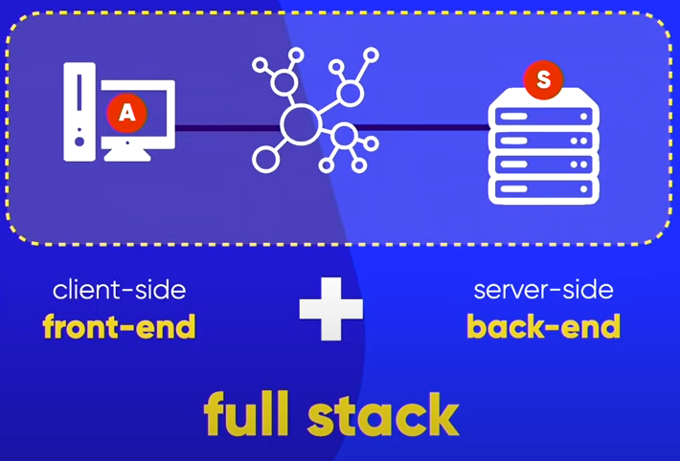

==============================================================================================================================================
PRINCIPIO DAS CORES
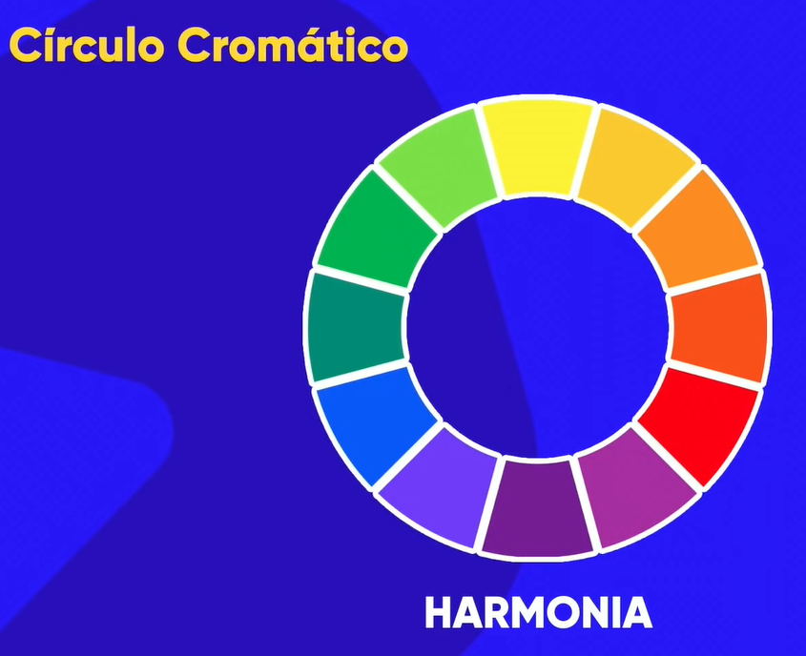
Harmonia

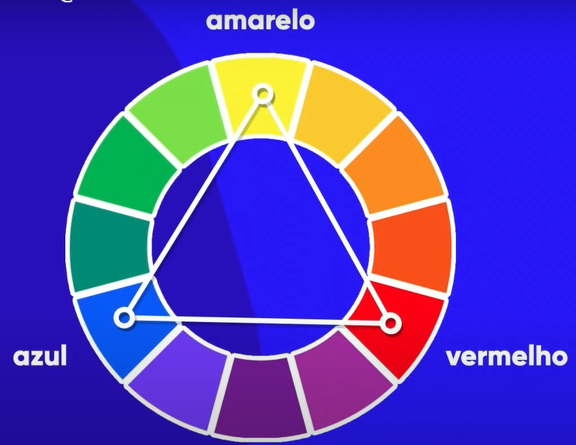

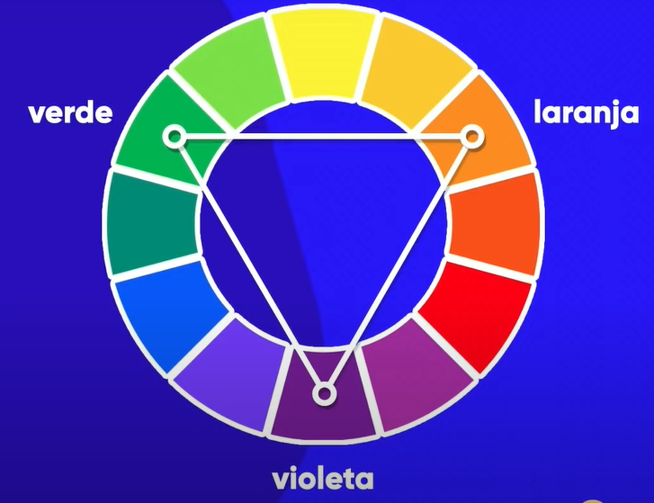

CORES PRIMÁRIAS CORES SECUNDÁRIAS



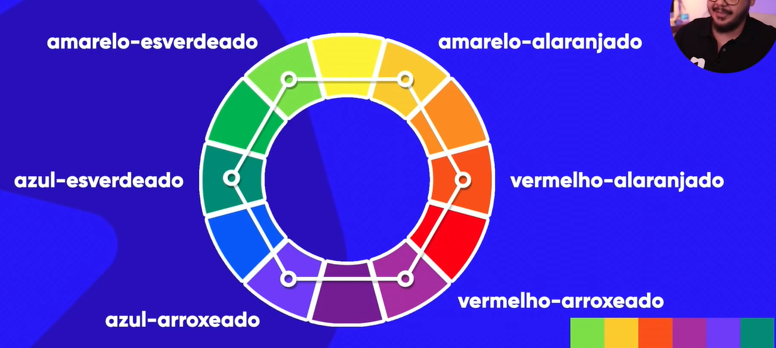
CORES TERCIÁRIAS
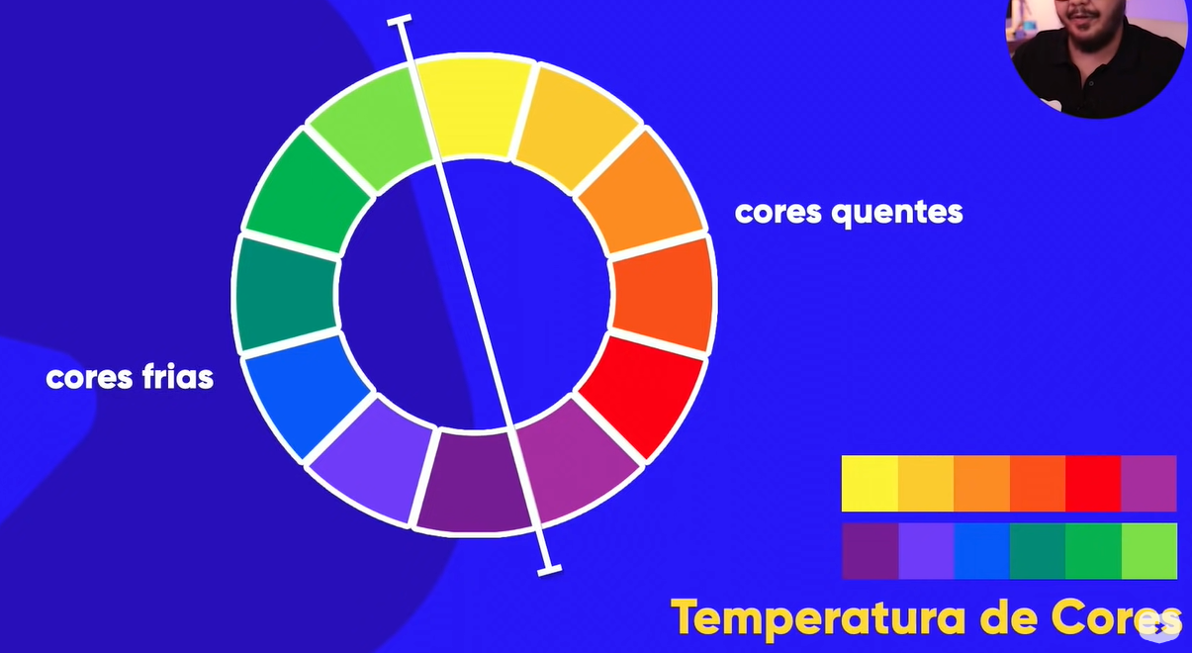
TEMPERATURA DE CORES


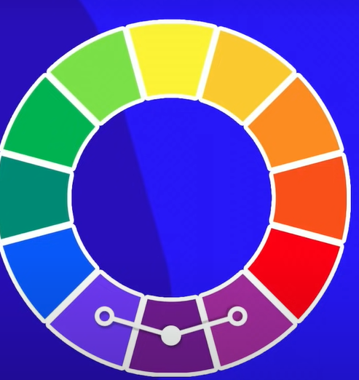

CORES COMPLEMENTARES CORES ANÁLOGAS

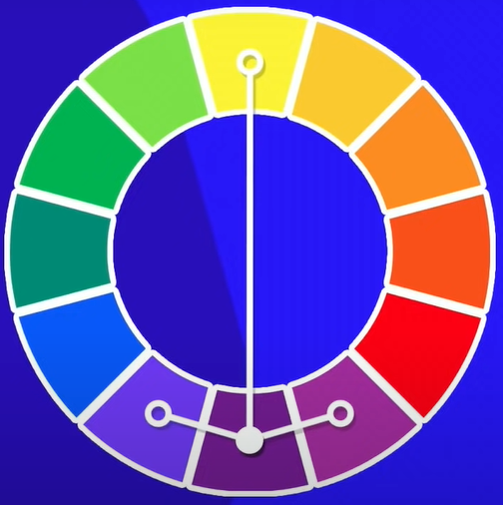
CORES COMPLEMENTAR E ANALOGAS JUNTAS


CORES ANÁLOGAS RELACIONADAS CORES INTERCALADAS
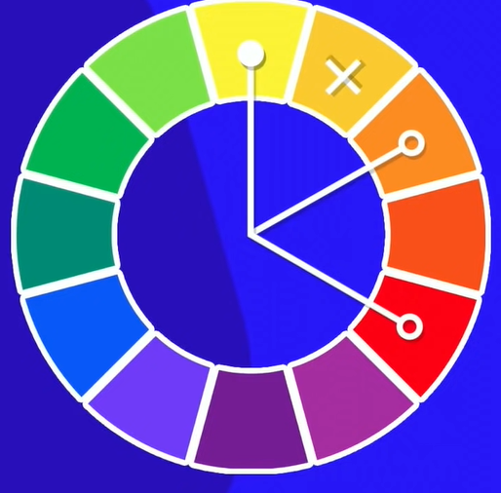

CORES TRIÁDICAS CORES QUADRADAS
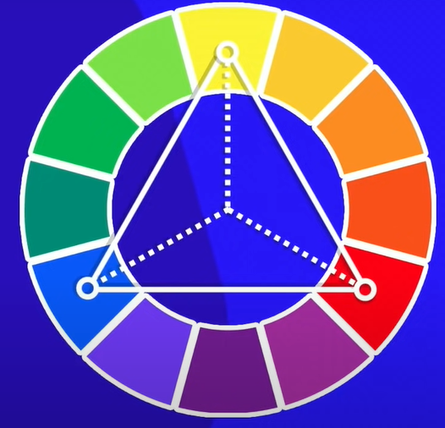
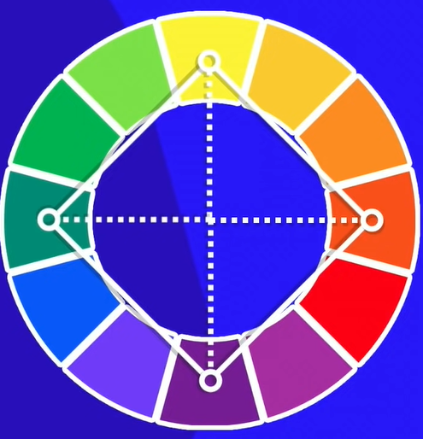

CORES TETRÁDICAS CORES MONOCROMÁTICAS(Alterando saturação e luminosidade)
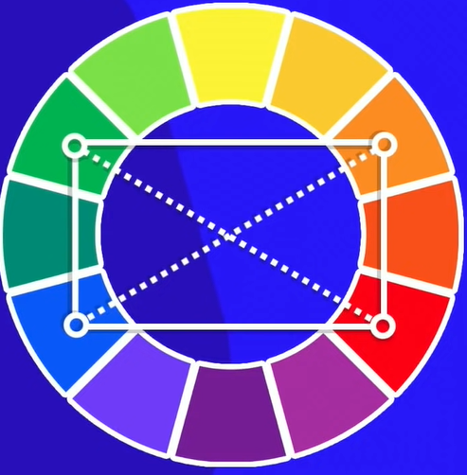
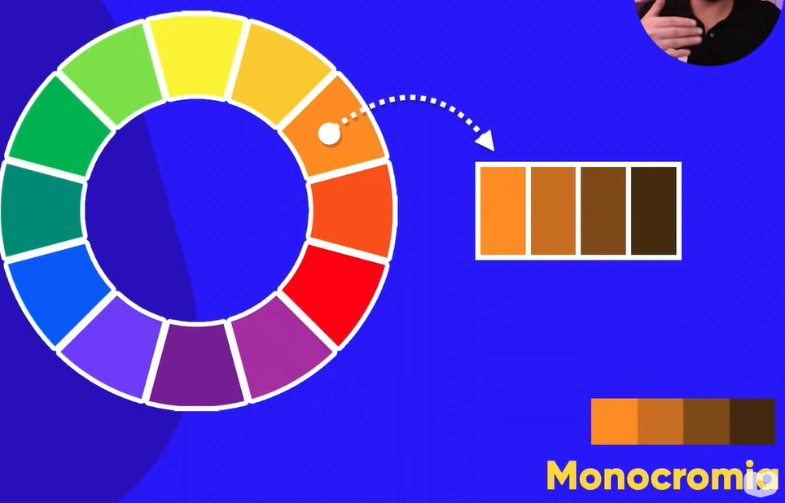

Sites:
adobe color
Paleton
Coolor
==============================================================================================================================================
TIPOGRAPHIA:

ANATOMIA MÉTRICA DO TIPO
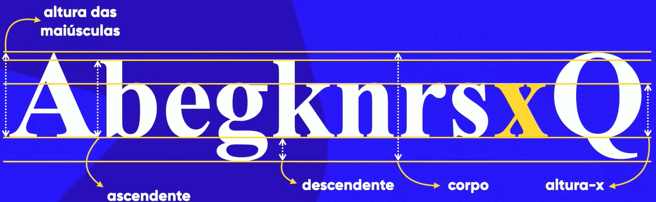
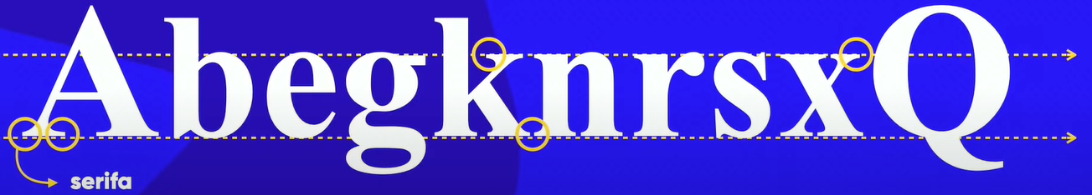
ANATOMIA GEOMÉTRICA (Serifa)

ANATOMIA GEOMÉTRICA (GERAL)
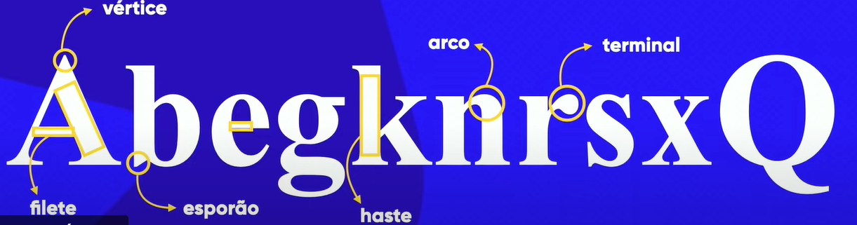
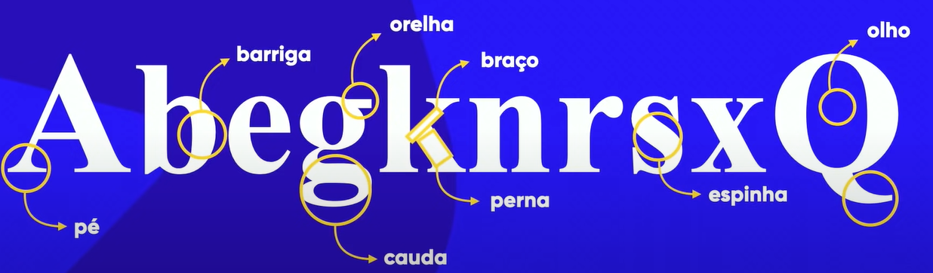
GLIFO = Cada letra separada
FONTE= Conjunto de glifos

FAMÍLIA TIPOGRÁFICA
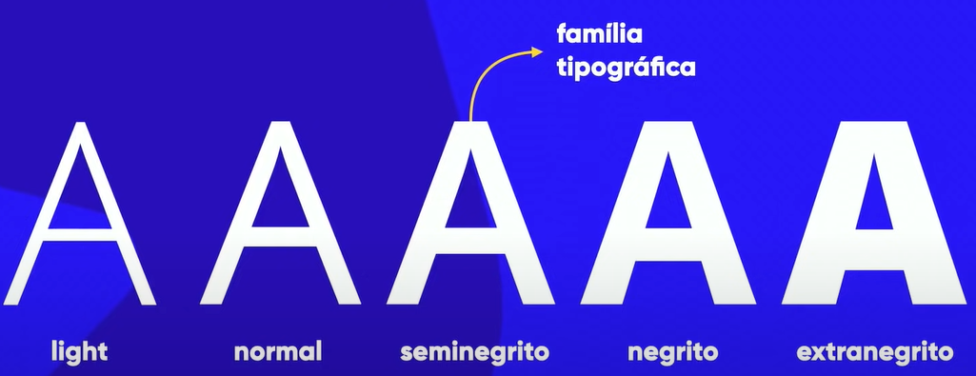
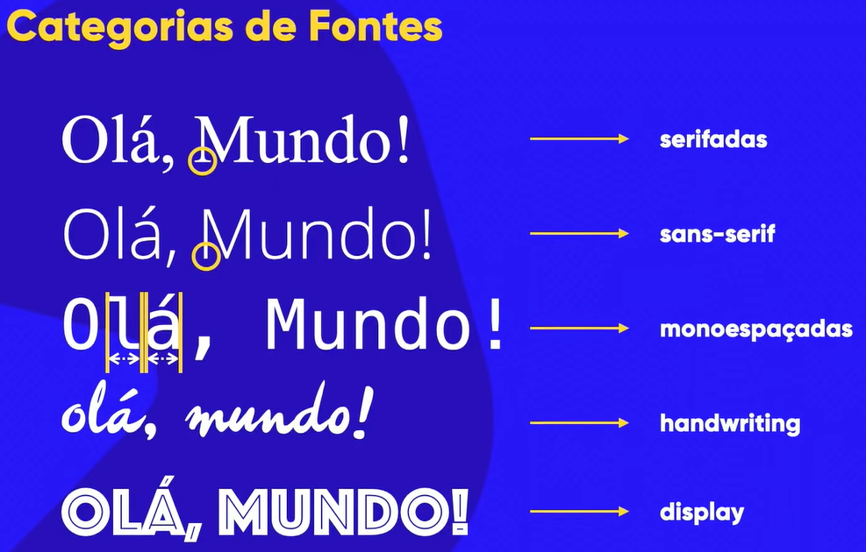
CATEGORIA DE FONTES
Sitespara baixar fontes:
Google fonts
Dafont
1.Sites para identificar fontes:
1.1 EM IMAGENS:
What font is
font squirrel
my fonts.com

1.2 EM SITES:
fonts ninja
==============================================================================================================================================
modelos de caixa
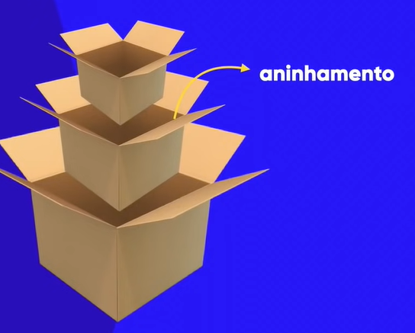


ANATOMIA DA CAIXA

Border = 1 borda (dentro do elemento)
padding (acolchoamento,alargamento) = distância da primeira borda para a caixa de conteúdo (espaço interno)
margin = espaço externo
outline (contorno,traçado) = 2 borda (fora do elemento)

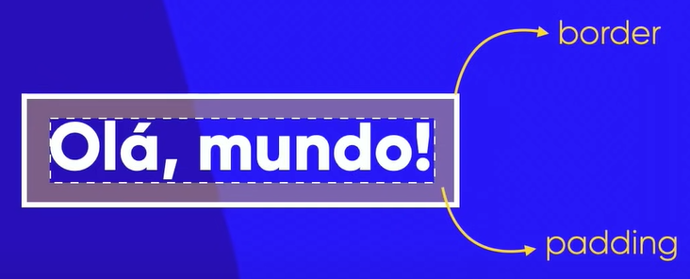
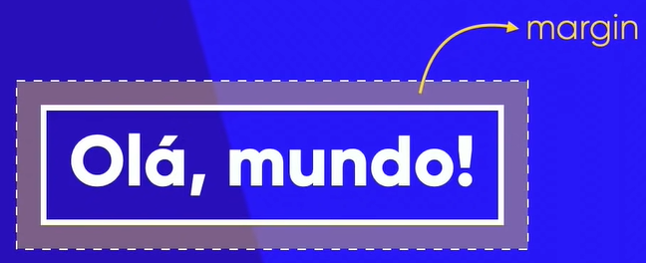

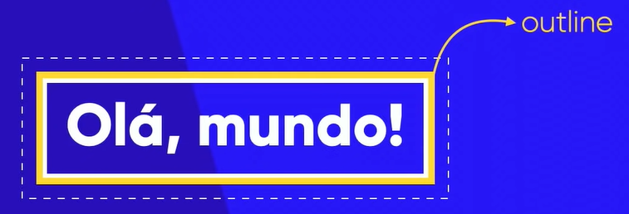

TIPOS DE CAIXA
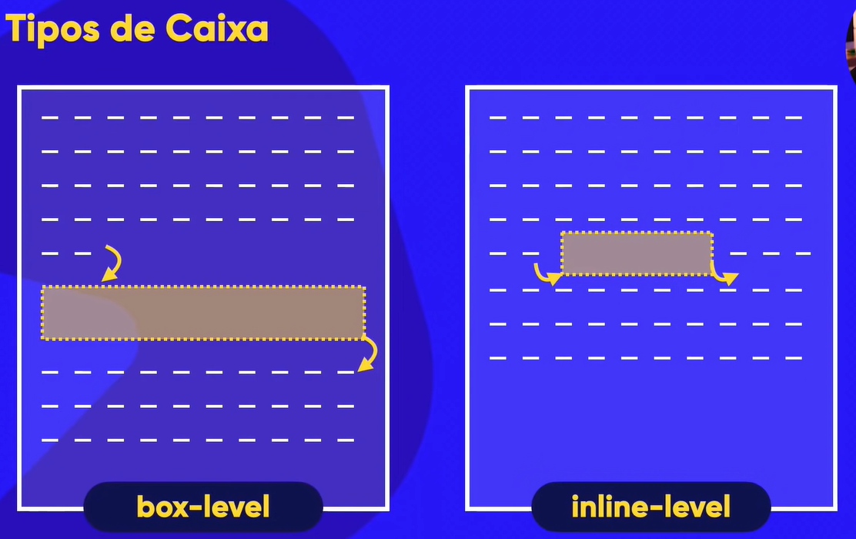
BOX LEVEL = Preenche a página toda.
Quebra de linha pra colocar outra caixa de conteúdo.

INLINE-LEVEL = Preenche apenas o espaço que precisa.
Permanece dentro da linha sem quebrar, ocupando apenas o espaço necessario para mais uma caixa de conteúdo.


